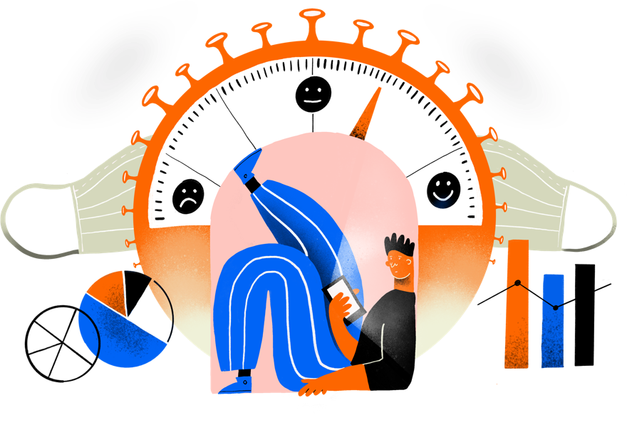

|  |
| --- |
| RAPPORT 27 |
| Tests de salive dans les écoles: impact sur la santé mentale, la motivation et le comportement |
|  |
| The Motivation barometer |
| Auteurs (par ordre alphabétique): Olivier Klein, Olivier Luminet, Sofie Morbée, Mathias Schmitz, Omer Van den Bergh, Pascaline Van Oost, Maarten Vansteenkiste, Joachim Waterschoot, Vincent Yzerbyt |
| Référence: Motivationbarometer (1er avril, 2021). Tests de salive dans les écoles: impact sur la santé mentale, la motivation et le comportement. Gand et Louvain-la-Neuve, Belgique. |

*Maintenir les écoles ouvertes est l'une des priorités de la gestion COVID. Cet objectif a récemment été mis sous pression car le virus circule fortement dans les écoles. Des scénarios créatifs sont recherchés pour contrôler le virus afin que les écoles puissent rester ouvertes. Depuis quelque temps, un projet pilote de test salivaire est en cours dans certaines écoles: la salive du matin des enseignants et des surveillants a été analysée pour le coronavirus avec un test PCR pendant 3 semaines. Dans une section annexe, on a cherché à savoir si la participation à ce projet influençait la santé mentale du personnel scolaire et si cette participation constituait une menace éventuelle pour la durabilité des mesures. Dans ce rapport, nous résumons les résultats de cette dernière partie.*

*La comparaison avec un groupe de contrôle montre que l'utilisation de tests salivaires permet d'éviter une inquiétude croissante concernant la contamination et une baisse de la vitalité. Le personnel scolaire qui perçoit le test salivaire comme un point d'entrée vers une plus grande liberté montre une moindre adhésion à long terme aux mesures. Le personnel qui considère les tests de salive comme un moyen d'atteindre un objectif collectif - assurer le processus d'apprentissage et le bien-être des élèves et éviter les épidémies - a un meilleur suivi des mesures à long terme. L'idée que les tests de salive offrent une plus grande liberté crée un modèle d'attentes intéressées avec des effets secondaires négatifs possibles pour notre comportement préventif. Nous formulons une série de recommandations pour un cadre psychologique optimal pour un déploiement plus large de ce projet dans le domaine de l'éducation.*

**Take home message**

* La participation au projet de tests salivaires ...
  + ... fournit un tampon limité contre la montée de l'angoisse sans que cela s’accompagne d'une réduction de la perception de risque.
  + ... protège dans une certaine mesure contre le déclin de la vitalité et apporte une amélioration immédiate, mais limitée et temporaire, de la satisfaction de la vie.
  + ... entraîne un respect un peu moindre de l'obligation du masque buccal, bien que les autres mesures COVID (hygiène des mains, distance et limitation des contacts sociaux) soient respectées dans la même mesure.
* La mesure dans laquelle les personnes suivent les mesures COVID à long terme est liée aux aspects motivationnels de la participation au programme de test de salive: si les personnes sont plus motivées volontairement, si elles considèrent davantage la participation au programme comme la norme, si elles sont plus préoccupées par le risque de contamination et si elles ont une perception plus élevée du risque, elles seront plus disposées à suivre les mesures. En revanche, l'attente que le test de salive conduise à une plus grande liberté est négativement associée à l'adhésion aux mesures.
* Le projet suscite beaucoup d'enthousiasme, comme en témoigne le fait que ...
  + ... les participants sont très motivés pour le test de salive, tandis que l'effort supplémentaire et la méfiance ne jouent qu'un rôle limité.
  + ... le projet est fortement apprécié au départ et que cette appréciation augmente tout au long du projet.
* Le rôle de soutien et de motivation des responsables du projet et de la direction scolaire contribue à une meilleure motivation, à un suivi soutenu des mesures et à une meilleure appréciation du projet.

Section 1: Résultats de L’étude

|  |  |  |  |  |  |  |  |  |  |  |  |  |  |  |  |  |  |  |  |  |  |  |  |  |  |
| --- | --- | --- | --- | --- | --- | --- | --- | --- | --- | --- | --- | --- | --- | --- | --- | --- | --- | --- | --- | --- | --- | --- | --- | --- | --- |
| **Qui a participé à cette étude? Description de l'échantillon et de la méthode**  Dans cette étude, 56 écoles ont participé volontairement. Non seulement les enseignants (78%), mais aussi les autres personnels éducatifs (personnel d'entretien, éducateurs, secrétaires et direction) ont participé. Un groupe expérimental ou groupe test (N = 1194), composé d'un mélange de participants néerlandophones (71%) et francophones (29%), et un groupe de contrôle néerlandophone (N = 241) ont effectué une mesure préalable et une mesure postérieure. Il y avait 3 semaines entre les deux mesures. Les participants du groupe test ont effectué un test salivaire hebdomadaire et, en plus de la pré- et de la post-mesure, ont également rempli deux mesures hebdomadaires intermédiaires grâce auxquelles leur santé mentale et leur comportement ont été suivis de plus près (respectivement 1 et 2 semaines après la pré-mesure). Le tableau 1 présente le plan de recherche. Comme aucun groupe contrôle francophone n'a été utilisé, seuls les participants flamands ont été inclus dans les analyses des contrastes entre le groupe test et le groupe témoin. Pour les analyses qui ont été menées exclusivement sur le groupe expérimental, les participants néerlandophones et francophones ont été inclus.  Tableau 1 - *Plan de recherche avec les nombres par groupe et le moment de la mesure*   |  |  |  |  |  | | --- | --- | --- | --- | --- | |  | Pré-mesure | Mesure intermédiaire 1  (après le 1er test salivaire) | Mesure intermédiaire 2  (après le 2ème test salivaire) | Post-mesure  (après le 3ème test salivaire) | | **Timing** | 28 février | 7 mars | 14 mars | 21 mars | |  |  |  |  |  | | **Groupe test** | 1194 | 764  (63.9%) | 718  (60.0%) | 493  (41.2%) | | **Groupe contrôle** | 241 | - | - | 124  (51.5%) |   *Note. Les pourcentages font référence à la proportion de participants dans les mesures de follow-up par rapport à la mesure de base.*  L'ensemble de l'échantillon (pré- mesure) avait en moyenne 43 ans et 15 ans d'expérience professionnelle, 77% étaient des femmes. Tant dans le groupe test que dans le groupe témoin, des abandons ont été observés lors des différentes occasions de mesure. Le nombre de participants dans le groupe test a diminué au cours des quatre points temporels (voir tableau 1), mais les participants aux points temporels 2 à 4, qui ont rempli les questionnaires, ne différaient pas systématiquement des non-participants en termes de caractéristiques sociodémographiques ou de mode de réponse à la pré-mesure. La même observation a été faite au sein du groupe de contrôle. Cela indique que l'abandon n'est systématique ni dans le groupe expérimental ni dans le groupe de contrôle. Toutefois, il faut noter qu'il s'agit d'un échantillon sélectif: les écoles ont choisi de participer elles-mêmes et, au sein des écoles, ce sont probablement des enseignants motivés qui ont pris part à la pré-mesure. Ces autosélections peuvent conduire à une surestimation des chiffres de la motivation et de l'appréciation. Nous devons être prudents lorsque nous généralisons ces résultats à d'autres groupes cibles. |

## Question 1: La santé mentale du personnel enseignant s'améliore-t-elle?

Le personnel scolaire du groupe test montre-t-il une amélioration du bien-être? Différentes sources d’inquiétude ont été mesurées (c'est-à-dire l'inquiétude concernant la contamination de soi-même ou de ses proches, l'inquiétude concernant l'évolution de la situation), ainsi que la perception du risque (c'est-à-dire le risque de contamination de soi-même ou de ses proches), la satisfaction de la vie et la vitalité. L'analyse des différents schémas de réponse dans le groupe test et le groupe témoin a donné plusieurs résultats significatifs, même s'il convient de noter que les effets sont faibles, voire très faibles en termes de taille d'effet.

* L'inquiétyde liée à la contamination de soi et des proches et à l'évolution de la situation a augmenté dans le groupe témoin, alors qu'elle est restée stable dans le groupe test (voir figure 1a). L'inquiétude dans le groupe test a montré un modèle en forme de U: l'inquiétude a diminué au cours de la première semaine, puis est remontée au niveau initial. Nous pensons que cette évolution peut être attribuée, d'une part, à l'augmentation des taux de COVID. Les effets de l'inquiétude liée à la situation étaient très faibles, tandis que l’inquiétude liée à la contamination était légèrement plus importante. Cela est très logique puisque plusieurs autres facteurs jouent un rôle dans l'inquiétude sur l'évolution de la situation que la participation aux tests salivaires (par exemple, les décisions politiques (retardées) ; les chiffres en hausse).
* La perception du risque a augmenté de manière uniforme dans les deux groupes. Les participants au projet salive ont estimé la fragilité de la situation actuelle (c'est-à-dire l'augmentation des taux de COVID) aussi élevée que les participants du groupe de contrôle, mais ils étaient moins inquiets à ce sujet (voir figure 1b). Les différentes actions que les participants doivent effectuer (préparer la salive, remettre les tubes, vérifier les résultats des tests) peuvent expliquer ce sentiment durable de risque.
* Alors que les participants du groupe contrôle ont connu une baisse de vitalité, ce n'était pas le cas des participants au projet salive. Des différences similaires n'ont pas été observées pour la satisfaction de vie moyenne (voir Figure 1c), bien que les participants au projet salive aient semblé connaître un gain limité et immédiat de satisfaction de vie au cours de la première semaine, qui n'a pas persisté jusqu'à la mesure postérieure (relation en forme de U inverse).

*Figure 1a*. Évolution des différentes inquiétudes entre les groupes au fil du temps

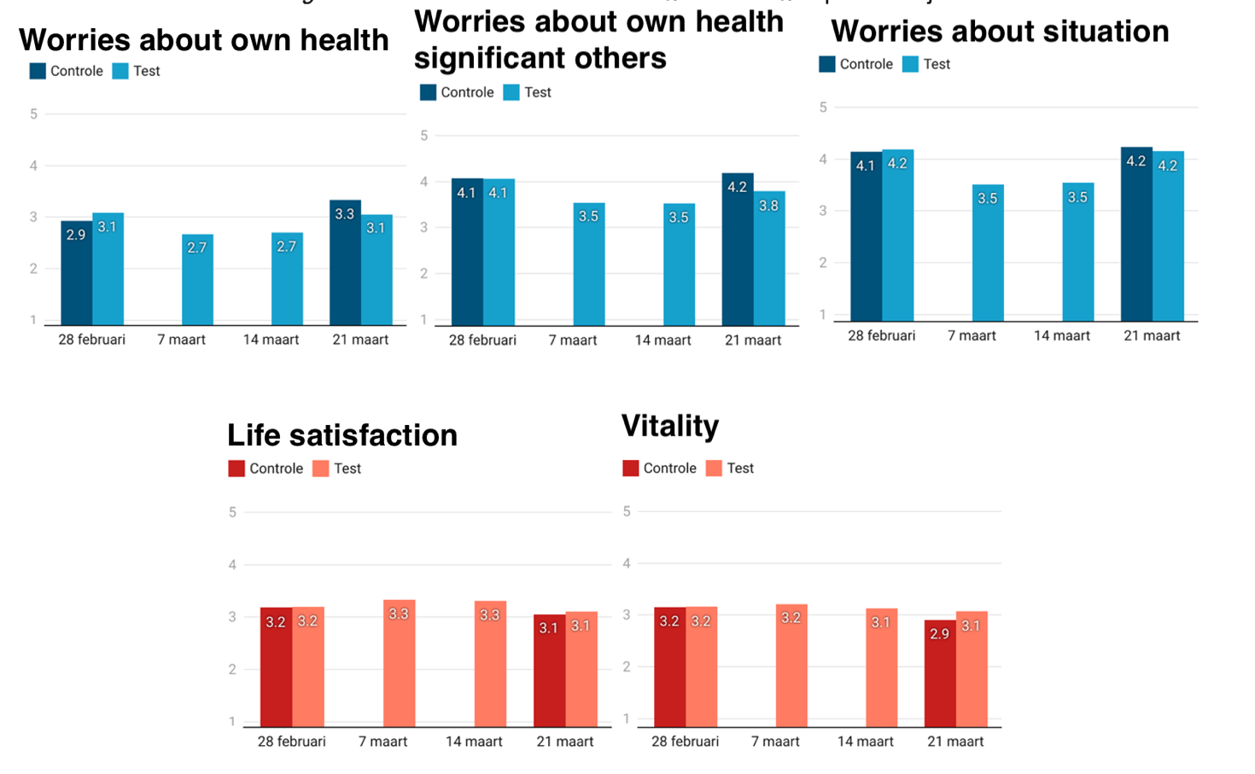

*Figure 1b.* Évolution de la satisfaction de vie et de la vitalité entre les groupes dans le temps

**Constat 1:** La participation au projet de test salivaire fournit un tampon limité contre une augmentation de l'inquiétude sans être associée à une perception de risque réduite. Elle protège dans une certaine mesure contre le déclin de la vitalité et apporte une amélioration immédiate, mais limitée et temporaire, de la satisfaction de la vie.

## Question 2: Les participants au projet salive suivent-ils moins fidèlement les mesures?

La participation au programme de test pourrait induire un faux sentiment de sécurité et/ou conduire à une compensation du risque (voir Trogen & Kaplan, 2021). Cela pourrait avoir un effet indésirable sur le respect des mesures COVID. La figure 2 montre que les participants sont très fidèles aux mesures (cf. scores moyens élevés) et que leur participation au projet salive ne s'est pas accompagnée d'une diminution moyenne de l'adhésion aux mesures dans leur ensemble, bien qu'une légère diminution ait été perceptible pour le port du masque. Dans un deuxième temps, nous avons examiné si le profil motivationnel des participants au début du programme était important pour l'adhésion aux mesures lors des trois mesures de suivi (voir figure 3). Les participants qui considéraient le programme d'essai au départ comme un point d'entrée vers plus de liberté pour eux-mêmes ont moins bien suivi les mesures au cours des trois semaines suivantes[1]. En revanche, ceux qui considéraient les tests salivaires comme un moyen de se protéger et de protéger les autres, et comme un moyen de maintenir les écoles ouvertes, étaient plus susceptibles d'adhérer aux mesures à long terme. Plus la participation au projet salivaire était perçue comme une norme à l'école, et plus les participants au projet salivaire se déclaraient conscients des risques et inquiets, plus ils suivaient fidèlement les mesures au cours des trois semaines suivantes. Les effets observés sont limités, mais cela est quelque peu compréhensible car la motivation non pas à suivre les mesures mais à participer aux tests salivaires n'a pas été sondée. Un effet de contagion peut se produire de la motivation pour les tests salivaires à la motivation pour les mesures, qui à leur tour montrent une relation plus forte avec le comportement.

*Figure 2*. évolution dans le temps du suivi des différentes mesures du coronographe entre les groupes

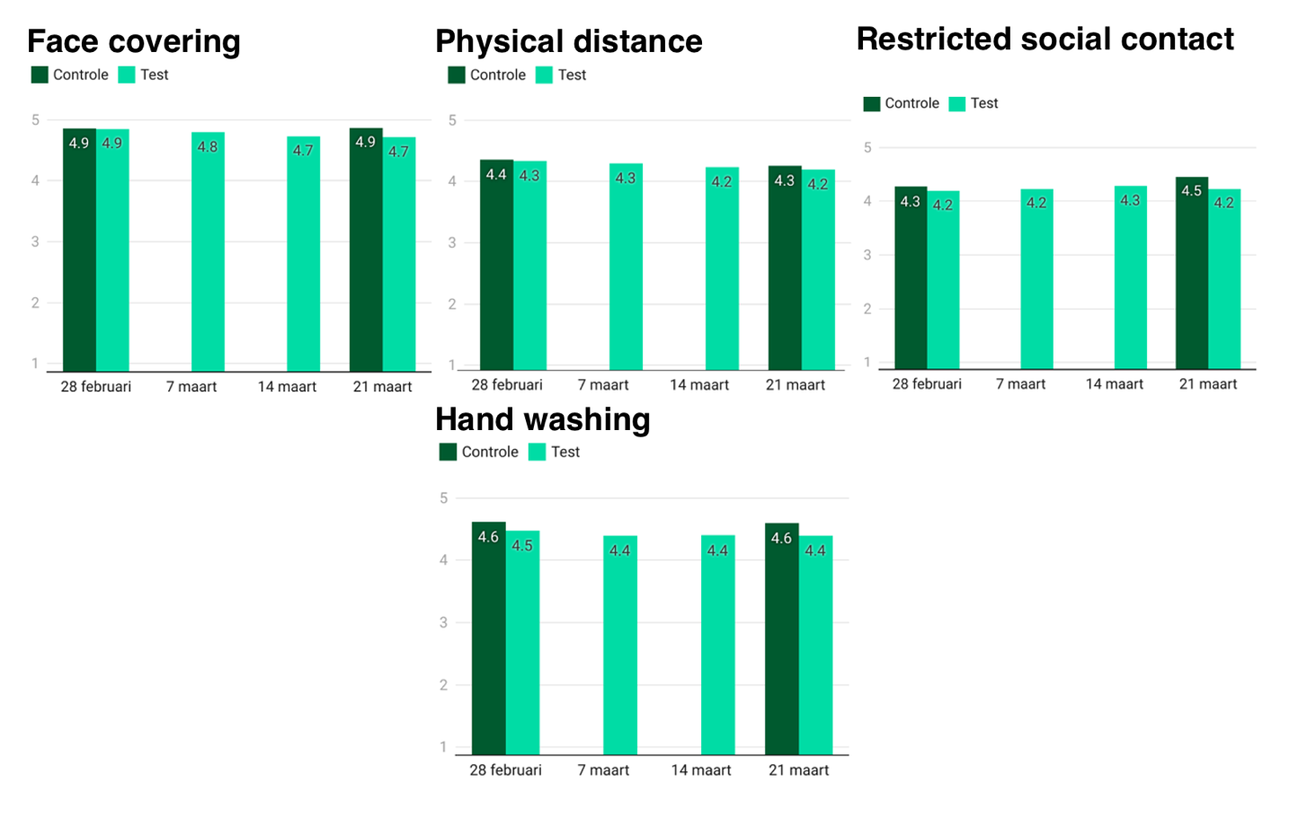

*Figure 3:* Contribution unique de divers aspects motivationnels au suivi des mesures (exprimée à l'aide d'un coefficient bêta standardisé d'une analyse de régression multiple).

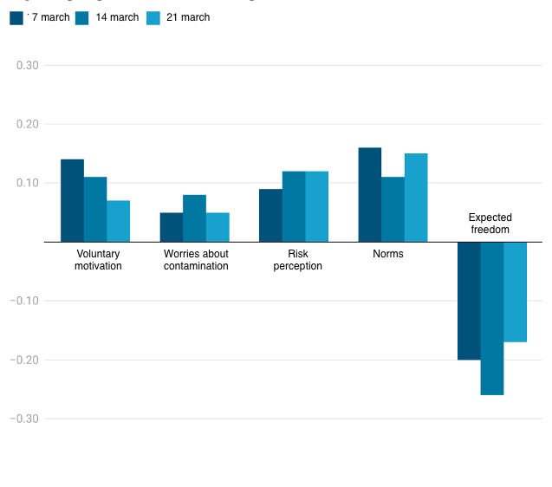

**Aspects motivationnels**

* **Motivation volontaire ou autonome:** exprime le degré auquel on est pleinement convaincu de la valeur ajoutée et de la nécessité des tests salivaires, par exemple parce qu'ils offrent une protection pour soi-même, ses proches ou la population et permettent de maintenir les écoles ouvertes.
* **Normes:** exprime le degré auquel on perçoit que les autres pensent que la participation à ces tests salivaires est importante.
* **Attentes en matière de résultats:** exprime les effets positifs attendus de la participation aux tests salivaires, notamment l'espoir d'une plus grande liberté, d'un sentiment d'appartenance et de connexion avec les autres, et d'une plus grande sécurité.
* La **difficulté** exprime le degré d'effort nécessaire pour passer un test.
* La **méfiance** exprime le degré auquel on se méfie de l'efficacité des tests salivaires ou de la personne qui recommande les tests salivaires.

**Constat 2: les** participants au projet salive sont légèrement moins fidèles à l'obligation de porter un masque buccal, mais ne diffèrent pas du groupe contrôle pour les autres mesures COVID (hygiène des mains, distance et limitation des contacts sociaux). La perception que le test de salive entraîne une liberté accrue est associée négativement à l'adhésion aux mesures, tandis que la croyance en l'importance collective du test et la perception que la participation est aussi la norme sont associées positivement à l'adhésion.

## Question 3: Dans quelle mesure le projet est-il apprécié?

Plusieurs résultats montrent que le projet de test de salive est bien apprécié.

* En moyenne, les participants sont fortement convaincus de l'importance des tests de salive au début du projet. Les facteurs de démotivation sont beaucoup moins importants (voir figure 4). En outre, il s'avère que les participants ont des attentes différentes quant aux bénéfices possibles de ce projet.

*Figure 4.* Motivation pour participer au projet salivaire

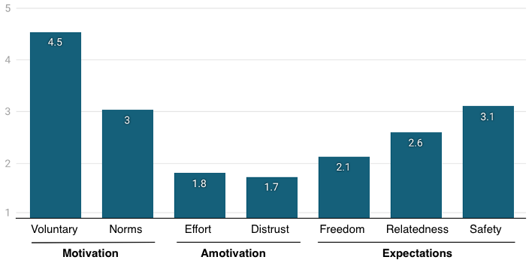

* Le projet est apprécié positivement au départ et cette appréciation augmente encore plus dans la post-mesure. 96% trouvent ce projet (très) utile et 89% le recommanderaient (très) fortement à d'autres écoles (voir figure 5). Remarque: les participants qui ont reçu des résultats peu clairs (7%) n'ont pas montré une appréciation croissante au travers des moments de mesure et ont développé un peu plus de méfiance à l'égard des tests de salive.

*Figure 5:* Appréciation du projet pendant la pré- et post-mesure

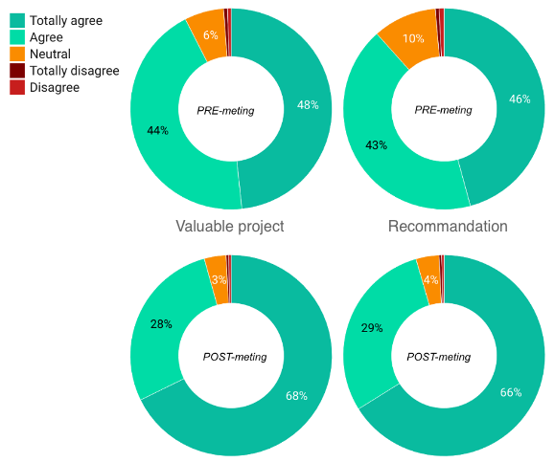

* Le soutien des responsables du projet et de la direction, perçu comme aidant et motivant, a contribué à une augmentation de la motivation volontaire, à une meilleure appréciation du projet, à un meilleur suivi des mesures et à une diminution des facteurs de démotivation (méfiance, difficulté) par rapport à la mesure préalable (voir figure 6).

*Figure 6:* Rôle du soutien de l'école sur les facteurs de motivation au fil du temps

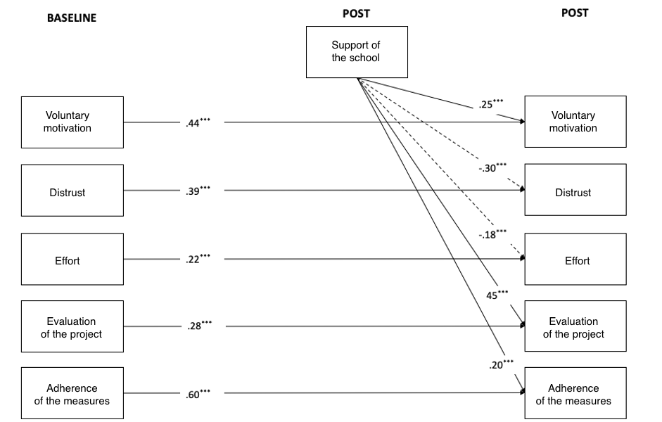

**Constat 3:** Le projet est très apprécié au début et cette appréciation augmente vers la fin. Les participants sont très motivés pour participer aux tests salivaires. Une attitude de soutien et de motivation de la part des responsables du projet et de la commission scolaire stimule la motivation et augmente l'appréciation du projet.

Section 2: Recommandations politiques

## Interventions motivantes pour les directeurs et les chefs de projet

Différentes interventions sont possibles pour stimuler des types de motivation favorables au projet et pour lever les obstacles à la participation:

|  |  |
| --- | --- |
| **Type de (manque de) motivation** | **Action de motivation** |
| Motivation volontaire | * Expliquer le "**pourquoi**" et cultiver un **objectif prosocial:** * Sécurité: éviter les foyers d’infections et se protéger mutuellement * Préserver le bien-être et l'apprentissage en gardant les écoles ouvertes * Renforcer le lien et la motivation pour le suivi des mesures * Demander au personnel de l'école de **témoigner de** sa motivation ; réaliser un clip vidéo avec un témoignage de motivation à distribuer aux écoles intéressées. * Suivre le **rythme du personnel de l'école** pour décider de participer (c'est-à-dire: éviter toute pression extérieure). Engagez-vous auprès du personnel de l'école et offrez le choix de participer ou non. Prévoyez un temps de réflexion tout en maintenant la connexion. * Élaborer les engagements pris envers l'école en **concertation** avectoutes les personnes concernées (personnel, élèves, parents, etc.). |
| Des attentes réalistes | * Souligner l'**importance de la solidarité et de l'intérêt collectif** * **Décourager l'intérêt personnel comme motif** en indiquant explicitement que les tests ne sont pas une porte d'entrée vers la liberté individuelle. |
| Une perception réaliste des risques | * Assurer une **perception réaliste des risques** en communiquant de manière transparente les risques permanents après un test négatif: * Réaliser un **clip vidéo** qui démontre le risque abstrait d'infection permanente * Continuer à insister sur le fait que le respect des mesures préventives est et reste essentiel * Montrez des **infographies** qui clarifient ce que signifie un test faussement négatif. |
| Difficulté | * Fournir un **plan** clair, **visualisé, étape par étape,** afin que les gens sachent ce qui est attendu. * Faire témoigner le personnel enseignant sur la procédure et les efforts déployés. * Concrétiser l'engagement en formulant des **implémentations-intentions,** quiprécisent "qui fait quoi quand quoi se passe". Par exemple: "Si un élève doit être mis en quarantaine, X s'occupe des notes de français et Y des notes de chimie. Nous les envoyons par e-mail le jour même". * Ne formulez pas l'engagement de manière négative uniquement (par exemple, les enfants ne sont pas autorisés à aller à l'école), mais proposez une **alternative positive et encourageante**, par exemple, qu'attend-on des parents si leur enfant doit rester à la maison? Quels sont les outils disponibles pour combiner travail et famille à ce moment-là? Comment peuvent-ils communiquer cela à leur employeur? ) |
| Méfiance | * Fournissez des informations suffisantes sur le prélèvement de salive. * Reportez-vous aux **explications du Prof. Goossens** sur l'utilisation de l'échantillon de salive. * Compilez une section "**Foire aux questions"** ou enregistrez un clip vidéo de réponses spirituelles à des questions. |
| Caractère normatif | * **Partagez vos engagements** avec les élèves, le personnel du PMS, les enseignants et les parents = rendez-les publics. * Bulletin d'information * Site web * Posters * Porte-clés, etc. * Donner un retour sur le nombre de personnes qui ont été détectées prématurément grâce au projet = **rendre le gain explicite.** |

## Pièges et points d'attention

Pour la mise en œuvre de ce projet, les points suivants doivent être pris en compte afin d'optimiser la réception du projet.

* **Cadre approprié:** Le lancement de cette action doit être bien expliqué afin que les acteurs du domaine éducatif (enseignants, écoles, personnel du PMS) ne vivent pas le projet comme une charge supplémentaire, un signe de méfiance ou un signe de manque d'appréciation des efforts qu'ils fournissent depuis de nombreux mois. Il s'agit d'une action visant à améliorer la sécurité physique de toutes les personnes concernées et qui apporte une valeur ajoutée au bien-être des élèves et du personnel scolaire.
* **Implication du secteur de travail:** L'ensemble du domaine de travail doit être impliqué afin de parvenir à une approche soutenue et réalisable. Les facteurs de motivation mentionnés dans ce rapport doivent être concrétisés en concertation avec le terrain. Il est préférable de rédiger un "carnet de route" reprenant les différentes étapes et méthodologies cruciales. Idéalement, le plan par étapes devrait être évalué régulièrement et ajusté si nécessaire.
* **Composante publique:** la publication de la déclaration d'engagement peut motiver les acteurs impliqués à coopérer au projet, mais elle peut aussi motiver d'autres écoles à appliquer une approche similaire. Un piège de la diffusion d'une déclaration d'engagement est qu'elle implique une pression pour obtenir des résultats et peut conduire à une culpabilisation en cas d'épidémie locale ("Votre engagement n'était pas assez fort, regardez maintenant !"). Il est donc préférable que l'engagement ne soit partagé qu'entre les acteurs impliqués dans une école et qu'il soit enregistré de manière anonyme sur un site web public. Dans ce dernier cas, le nombre d'écoles qui s'engagent devient clair.

#### Coordonnées de contact

* **Chercheur principal:**

Prof. Dr. Maarten Vansteenkiste (Maarten.Vansteenkiste@ugent.be)

* **Chercheurs collaborateurs:**

Prof. Dr. Omer Van den Bergh (Omer. Vandenbergh@kuleuven.be)

Prof. Dr. Olivier Klein (Olivier.Klein@ulb.be)

Prof. Dr. Olivier Luminet (Olivier. Luminet@uclouvain.be)

Prof. Dr. Vincent Yzerbyt (Vincent.Yzerbyt@uclouvain.be)

* **Gestion et diffusion du questionnaire:**

Drs Sofie Morbee (Sofie.Morbee@ugent.be)

Drs Pascaline Van Oost (Pascaline.Vanoost@uclouvain.be)

* **Données et analyses:**

Joachim Waterschoot (Joachim.Waterschoot@ugent.be)

Dr. Mathias Schmitz (Mathias.Schmitz@uclouvain.be)

### www.motivationbarometer.com

1. Cette corrélation négative pour les bénéfices attendus du projet salive n'a pas été trouvée pour l'attente d'une plus grande connexion avec autrui et sécurité. Ainsi, les aspirations à la liberté semblent être principalement un piège pour un suivi durable des mesures.